# 应急广播消息服务使用说明

一、配置相关

1. 因支持验签，故首先应安装密码器驱动并启动密码器，若要关闭验签可将Config.ini配置文件中的USBPSWSUPPART置为2。



1. 驱动安装流程如下：
2. 开机或重启电脑按F8，直到出现如下界面：

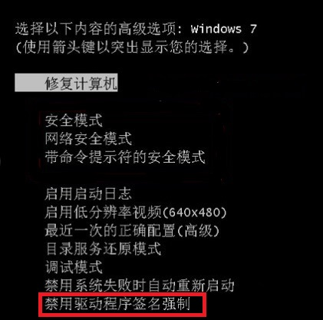

选择红色方框进入系统。

1. 找到密码器所在文件，找到“密码器\libusb\_win10”该地址下的dpinst64.exe（32位系统则选择dpinst32.exe）进行安装即可。
2. 驱动安装后找到“密码器\sjj1313”文件夹下的usb\_server.exe，运行该进程后密码器才能正常使用。
3. 配置文件（Config.ini）：
4. 实体编号：HBRONO={0}{1}{2}{3} ({0}是根据协议对应资源类型码一般为01，{1}是根据协议对应资源子类型码一般为02，{2}是12位数字的地区编码，{3}是根据协议对应扩展码一般为01)

示例：HBRONO=010232118100000001（丹阳目前就用这个）

1. [PLATFORMINFO]：EBRName（平台名称）Address（平台地址）Contact（联系人）PhoneNumber（联系方式）

Ps：确定对接的信息后即可修改

1. [LocationInfo]：包含位置信息（Longitude经度，Latitude纬度），请按照当地情况实际填写。
2. [platformURL]：当前平台对县平台的url，即回给上级平台表明对接程序自身的url。
3. 数据库基本设置：

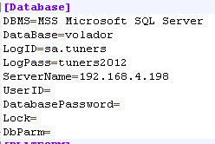

1. 通讯设置：

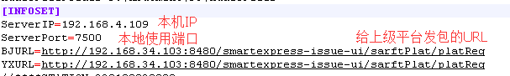

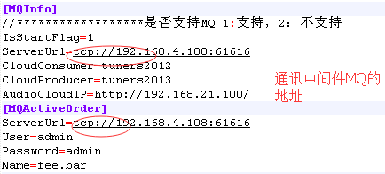

1. 平台信息设置：

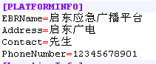

1. 登陆及程序内配置：

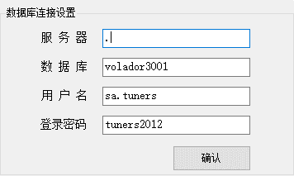

服务器表示对接时需要连接的数据库地址，数据库填写数据库名，用户名和密码为连接数据库的账户和密码（一般默认不需要修改），修改完点击确认保存。

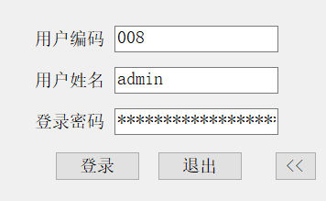

三个参数对应数据库里的表Users。

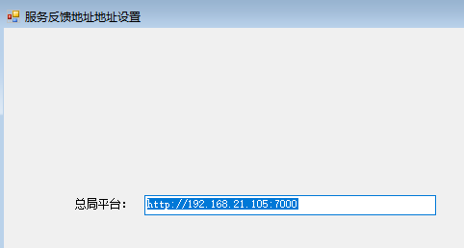

如需回发消息则填写对接方的url地址（即软件发送出去的地址）。

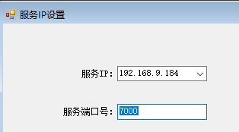  
 IP选择软件所在机器的IP地址，端口默认7000（即本机的地址）。

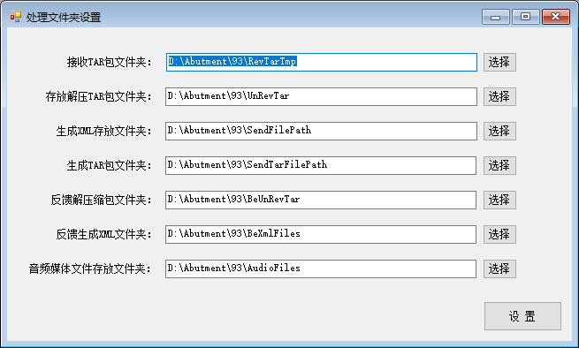

修改接收和发送的文件存放的地址，一般使用默认的即可。

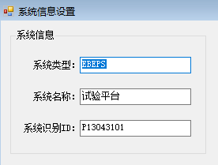

填写当前系统的相关信息。

PS：一切数据按协议规范，个别特殊要求做适当修改。

二、使用相关

配置好之后启动伺服。

C:\Users\ASTRO\AppData\Local\Microsoft\Windows\INetCache\Content.Word\InkedInked微信截图_20170929103313_LI.JPG

出现如下界面，点击启动服务并开启右侧信息状态和心跳状态即可。

